pohádka z jedné kuchyně
Vařečka a krokodýl

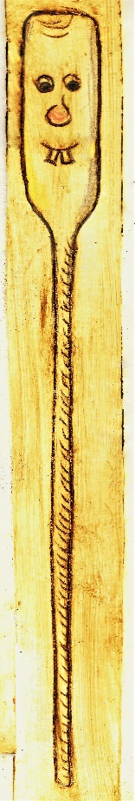
Pohádku o vařečce a krokodýlovi začnu popisem obrovské vařečky, které se říká kopist. V naučném slovníku si můžete najít heslo „kopist“ a dočtete se: Dlouhá vařečka k míchání chlebového těsta v díži. Používá se také na míchání marmelád a povidel. Lidově se jí říká „Vašek“. Tak to jenom na úvod, abyste věděli, když napíšu, že se do děje zapojil i Vašek, tak to není Vašek Sýkora, ale asi metrový nástroj na míchání těsta, čili přerostlá vařečka.
V jedné kuchyni v příborníku spolu ve svornosti žili všichni. Tedy všechny vidličky, lžičky, nože, vařečky, měchačky stěrky a další užitečné kuchyňské nástroje a pomůcky. Některé z nich vypadají docela záhadně a některé legračně. Jen si vybavte, jak vypadá vývrtka, strouhátko nebo otvírák na konzervy.
A co různé formičky, škrabky, stěrky, louskáček nebo lisovačka na česnek? Panečku, tomu říkám pěkný kus naplněné lidské fantazie.
Tak v té jedné kuchyni, třeba v kuchyni paní Nejedlé, byl mezi příbory a vším tím kuchyňským náčiním klídek a pohoda. Nebyla by to pohádka, kdyby ten klídek někdo nebo něco nenarušilo. Jeden den, bylo to možná v září nebo v říjnu? No, to není podstatné, prostě jeden den přišla paní Nejedlá z práce a již ve dveřích volá na pana Nejedlého: „Dnes jsem koupila něco do kuchyně a je to naprosto úžasné!“ Šla za panem Nejedlým do pokoje k televizi, ve které právě dávaly hokej a měla ruce za zády. Najednou udělala: „Baf!“ a zacvakala hubou krokodýla, kterého měla nasazeného na pravé ruce.
Pan Nejedlý byl zabrán do hokeje, a protože hokejisté, kterým fandil, právě dostali gól, tak byl nevrlý a žertující paní Nejedlou odbil: „Ty jsi fakt pořád jako dítě. Tobě udělá radost každá pitominka!“ „Ale je to pěkný krokodýl do kuchyně, to musíš uznat!“ řekla paní Nejedlá a šla nad kuchyňskou linku zavěsit chňapku, která vypadala jako hlava krokodýla.
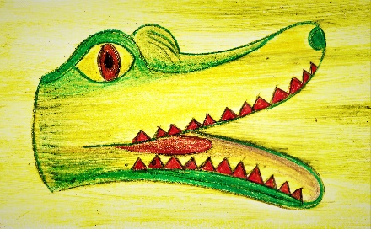
„Aspoň se nespálíš, až mi zítra upečeš štrúdl!“ řekl pan Nejedlý a opět se vnořil do probíhajícího hokeje.
Jojo, kdyby paní Nejedlá uměla věštit, tak by tu chňapku nikdy nekoupila. Teď tu visí, obdivována svojí paní a dme se pýchou, že je ta nejkrásnější chňapka mezi chňapkami.

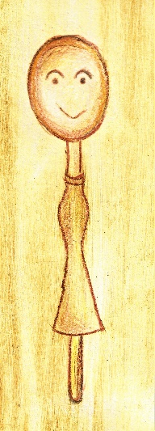
Vše začalo po půlnoci téhož dne. Kuchyňské nářadí vždy čeká, až lidé usnou, aby si mohlo začít vyprávět a hrát. Až do dnešní půlnoci byl mezi vším kuchyňským náčiním mír a klid a dokonce i legrace. Největší šprýmařkou byla malá vařečka, kterou ostatní vařečky pojmenovali Ťopinkou. A Ťopinka je nikdy nezklamala. Pověděla jim vždycky všecko co ví i co neví. Například jednou povídá ostatním vařečkám: „Holky, představte si, že jsem dnes míchala hrášek s lepidlem a pan Nejedlý byl spokojený.“ „Neříkej“, divila se sestřenice kverlačka, „vždyť to musí být výsostně nechutné!“ „Nechutné to je, ale pan Nejedlý byl spokojený, že mu hrášek nepadá z vidličky!“ dokončila svůj žert Ťopinka a kuchyňské náčiní a ostatní vařečky se smály až to bylo slyšet.
Ony totiž vařečky a všechno náčiní co jen v kuchyni je se dokáže smát, ale úplně jinak než my lidé. Smích kuchyňského náčiní vypadá jako lehounké, pralehounké zašramocení, protože se všechny ty lžičky, vidličky, cedníky, pokličky a vařečky ze samého smíchu malinko, ale pramalinko zatřesou. A když se všechno náčiní směje nahlas, že se takzvaně řehtá na celé kolo, tak se zatřese o kapánek víc, ale to už můžete uslyšet i vy. A protože se náčiní po vyprávění Ťopinky smálo až to bylo slyšet, tak to znamená, že se řehtalo!
Ale vraťme se konečně k povídání, které nám vylíčí, co se po půlnoci v kuchyni přihodilo. Trychtýř slabounce zatroubil půlnoční budíček a hned začala rozprava. Slova se ujal šufánek: „Všimli jste si té zelené divnosti, kterou zavěsila paní Nejedlá hned vedle mě?!“ Ťopinka, to dá rozum, se k němu okamžitě přidala: „Vypadá to,
že je to zřejmě chňapka! Ale jestli je to klokan nebo nějaká žába, to nikdo neví.
Řekla bych, že ten zelený hadr připomíná nezvedeného hastrmana!“ a náčiní se zasmálo. My už víme, že se pralehounce zatřáslo. „No dovol, ty dřevěný skrčku, já nejsem žádný hastrman, já jsem krokodýl! A okamžitě se mi omluv nebo s tebou zacvičím!“ ozvala se nepříjemným hlasem chňapka krokodýl. Ale pro vařečku Ťopinku to znamenalo výzvu, aby si ještě přisadila. Dokonce si i zarýmovala:

„Zelená se paní chňapka,
chroustá z rána jenom jabka.
Navíc nemá žádnou sílu
a je hanbou krokodýlů!“

To se ví, že se v kuchyni ozvalo slyšitelné zarachocení. Všemu náčiní se rýmovačka tak líbila, že bylo zarachocení nebývala silné. To samozřejmě rozzuřilo zelenou chňapku tak, že zezelenala ještě víc než byla zelená a svými
vyšitými Krokodýlími zubisky začala vzteky cvakat. „Ze mě si tu nebude nikdo dělat blázny!“ a obrátila se k Ťopince. „Okamžitě se mně omluvíš nebo uvidíš?“
„Nevím co bych mohla vidět, ty hanbo mezi chňapkami?!“ řekla sebevědomě
vařečka Ťopinka! „Proměním se do opravdovského krokodýla a sežeru všechny tvé kamarády a tebe pak použiji jako párátko!“ „Tak dost!“ ozval se Vašek, ale mi už víme, že je to kopist, která odpočívala v rohu kuchyně. „Z nikoho si tu nebudeš dělat párátko ani z vařečky Ťopinky! A přestaň se naparovat nebo tě přetáhnu přes tu tvoji nevymáchanou chňapku!“ A to víte, Vašek je to nejmohutnější kuchyňské nářadí
a ten když houkne, tak to má svoji váhu. Jenže, chňapka krokodýl se nezalekla ani jí. „Tak mě přetáhni a uvidíš!“
To kopist opravdu dohřálo a tak se napřáhla a bum! V té chvíli se však stalo něco, co nikdo neočekával! Kuchyňská chňapka se proměnila v opravdovského krokodýla,
ale Vašek Kopist se nelekl a bušil Krokodýla po jeho hřbetě až se prohýbal.
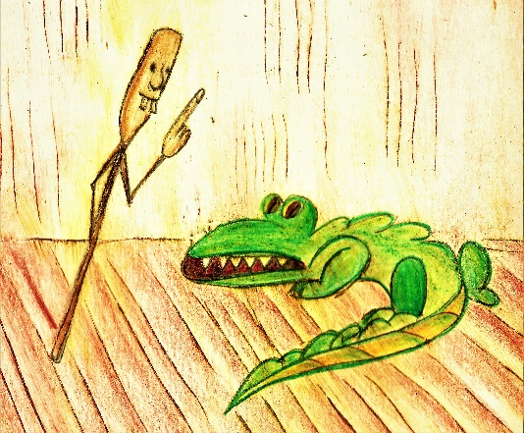
V kuchyni nastal zmatek a nebývalý lomoz, který probudil pana Nejedlého a paní Nejedlou. Ti vběhly do kuchyně a paní Nejedlá hrůzou vykřikla: „Zelené čuně! Úáí!“ a pan Nejedlý ji opravil. „Žádné čuně, to je krokodýl jako prase!“
a hledal svůj mobil. Zatímco paní Nejedlá ječela hrůzou a šplhala v obýváku na skříň volal pan Nejedlý hasiče a policii.

To se ví, když hasičům a na policii zavoláte po půlnoci, že máte v kuchyni krokodýla, tak vám nebude nikdo věřit a doporučí vám, abyste konečně přestali pít alkoholické nápoje a šli spát. Protože se pan Nejedlý nedal odbýt, tak zásahová služba hasičů a policistů nakonec přijela, ale to už byl v kuchyni strašlivý nepořádek, protože rozzuřený krokodýl kolem sebe vztekle bušil svým ocasem a kousal do všeho na co přišel. Z kuchyňského stolu se za několik sekund stala hromádka dříví do krbu. Ve chvíli, kdy si krokodýl začal brousit zuby o ledničku, vběhli hasiči a policisté do kuchyně a rychle před sebou zabouchli dveře. „On je tam fakt krokodýl!“ polkl hrůzou náčelník zásahu, nadstrážmistr Vomáčka. „Volejte okamžitě ZOO ať nám přijdou pomoct a sundejte paní Nejedlou ze skříně.“
Ono to nakonec všechno dobře dopadlo. Jenom byl ten zásah proti krokodýlovi v kuchyni maličko delší. To víte, než přijeli ze ZOO odborníci
na chytání krokodýlů, bylo kolem třetí nad ránem. Připadá mi legrační, že při spoutávání krokodýla volal jeden z hasičů: „Pánové pozor, ať vás nechňapne!“
Jeho obavy potvrdil zřízenec ze ZOO: „To mohu potvrdit. O krokodýlech se ví, že jsou to pěkné chňapky!“ ale to už svázaného krokodýla odváželi dodávkou
do ZOO.
Druhý den časně z rána zazvonil telefon na policejní stanici. „Nadstrážmistr Vomáčka. S čím vám mohu pomoci?“ „Dobré jitro, nadstrážmistře, Pavel Novák ze ZOO. Vy mi to nebudete věřit, ale je to záhada, se kterou si nevím rady. Když jsme s tím krokodýlem přijeli až k našemu teráriu
a otevřeli zadní dveře naší dodávky, tak na místě krokodýla ležela kuchyňská
chňapka s vyšitým krokodýlem. Já mám pocit, že jsem se zbláznil!“ „Zopakujte to, pane Nováku!“ nevěřil svým uším nadstrážmistr. „Jestli mi nevěříte, tak se přijeďte podívat!“ Nadstrážmistrovi to nedalo a do ZOO zajel. Teď stojí s panem Novákem u dodávky a vyjeveně kouká na chňapku s vyšitým krokodýlem. „Co s tím budeme dělat?“ zeptal se pan Novák. „Stafraporte, kdybych sám na vlastní oči neviděl při zásahu krokodýla, tak vás nechám odvést do blázince.“ „Tak vidíte. Takové záhady,
to není pro mě!“ řekl pan Novák a zavřel zadní dveře dodávky.
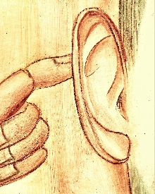
„Já vám něco povím“ poškrábal se za uchem nadstrážmistr Vomáčka, „nejlepší bude, když o tom nebudeme dělat žádný zápis. Ještě by se toho mohli chytit novináři a těm nikdy nic nevysvětlíte. Natož takovou záhadu!“
Ale já vám tu záhadu odhalím. Celý ten příběh si totiž vymyslila vařečka Ťopinka, protože má ráda pohádky. A tato se jí docela povedla. Že?

veršovaná pohádka navíc

Vařečka a krokodýl

Potkal v parku, je to dýl
usměvavý krokodýl
slečnu Máňu vařečku
co míchala v hrnečku
zázračnou kaši
mňam
a jak voněla braši.

Dej mi trošku na lžičku
ochutnám rád kašičku
olízl se krokodýl
a hrneček ve mžiku
zmizel v jeho pupíku.

Nejsi trošku na hlavu
utekl jsi z ústavu?
Zlobila se vařečka.
Vždyť v tom malém hrníčku
nemíchala jsem kašičku,
nýbrž banány a fíky,
pro kojence z Afriky,
aby neměli prdíky.

Krokodýl se radoval
do výšky vyskakoval
nejméně prý dva metry
protože i on …
už nebude mít větry.

